捆绑大输液代表品中标企业在线选供货区域操作手册
一、在线选配送简要说明
在竞价项目结束后，根据系统设置“区域志愿选择时间”内，竞价得分排名前六的捆绑大输液企业在线选择配送区域的志愿，每一个代表品目录，每一个企业针对每个区域按照自己企业的意愿报选志愿。
二、简要操作说明
1、区域志愿选择时间展示：
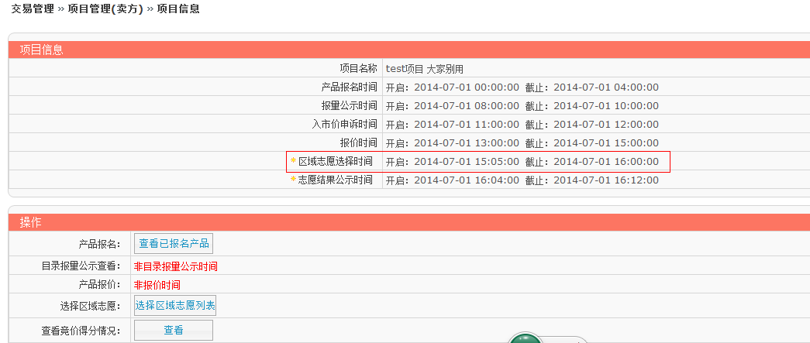
2、从“查看竞价得分情况”按钮进入查看药品得分排名：
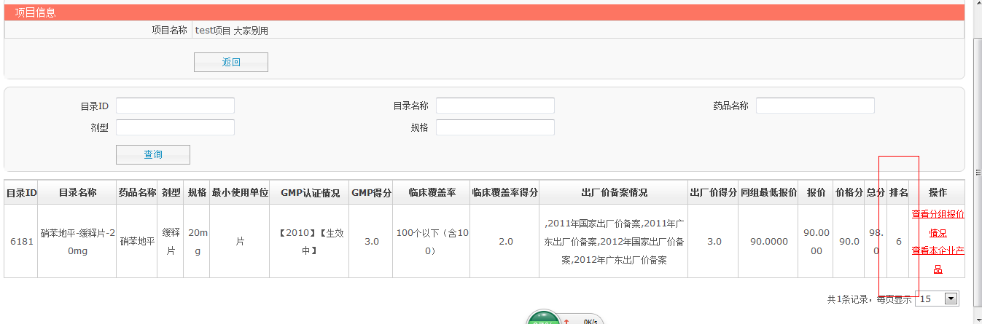

3、具体操作——
从“选择区域志愿”按钮进入选择志愿：
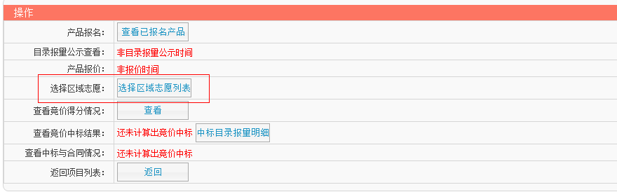
3.1志愿选择页面：
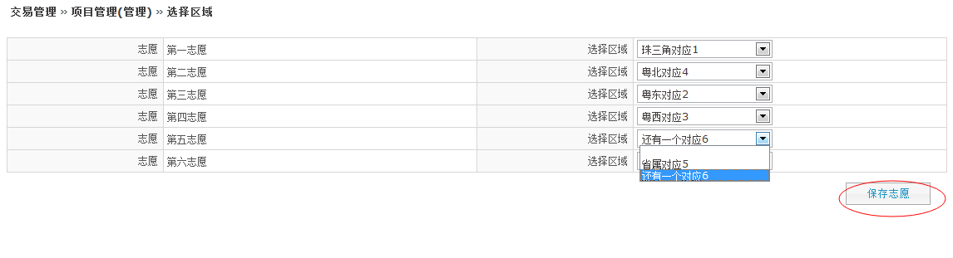
3.2志愿选择保存后的页面：
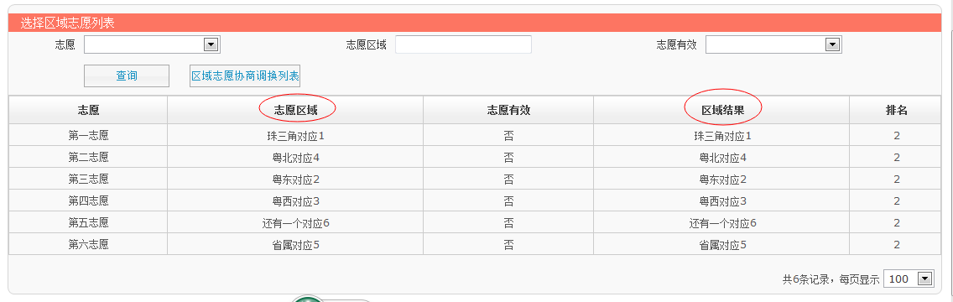
此时，志愿状态为“否”。

当选择志愿时间结束后，系统会根据同组排名计算出志愿结果，其中一个志愿状态会变为“是”，对应该条的“区域结果”就是中标区域：
